实验14 配置OSPF
班级： 学号： 姓名：
注意事项：
- 请把文档名中的“学号”和“姓名”改为本人学号和姓名；
- 使用红蜻蜓截图工具将实验步骤截图并粘贴至相应位置（截图要添加数字水印为本人学号）。

一、实验目标

掌握单区域OSPF配置方法
掌握OSPF优先级的配置方法
掌握OSPF Cost配置方法
掌握OSPF路由选择方法
掌握多区域OSPF的配置方法

二、实验描述及组网图
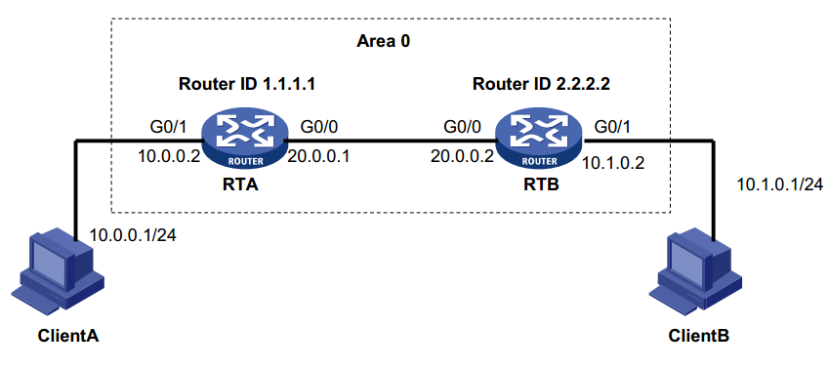

实验任务一组网如图所示。本组网模拟单区域OSPF的应用。RTA和RTB分别是客户端ClientA和ClientB的网关。RTA设置loopback 口地址1.1.1.1为RTA的Router ID，RTB设置loopback 口地址2.2.2.2为RTB的Router ID，RTA和RTB都属于同一个OSPF区域0。RTA和RTB之间的网络能互通，客户端ClientA和ClientB能互通。
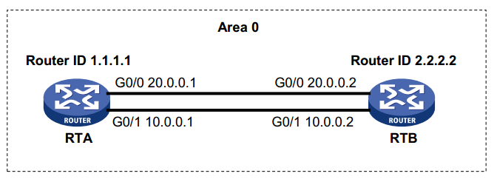
实验任务二：单区域OSPF增强配置
实验任务二组网如图12-2所示，由2台MSR3020（RTA、RTB）路由器组成。本组网模拟实际组网中OSPF的路由选择。RTA设置loopback 口地址1.1.1.1为RTA的Router ID，RTB设置loopback 口地址2.2.2.2为RTB的Router ID，RTA//和RTB都属于同一个OSPF区域0。RTA和RTB之间有两条链路连接。
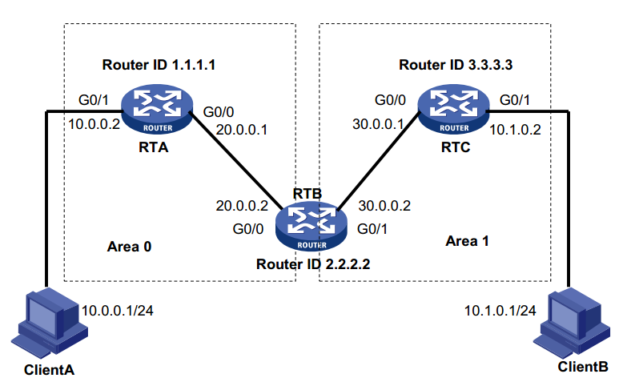
实验任务三：多区域OSPF基本配置
实验任务三组网如图12-3所示，由3台MSR3020（RTA、RTB、RTC）路由器、2台PC（ClientA、ClientB）组成。本组网模拟实际组网中多区域OSPF的应用。RTA和RTC分别是客户端ClientA和ClientB的网关。RTA设置loopback 口地址1.1.1.1为RTA的Router ID，RTB设置loopback 口地址2.2.2.2为RTB的Router ID，RTC设置loopback口地址3.3.3.3为RTC的Router ID。RTA和RTB的G0/0口属于同一个OSPF区域0，RTB的G0/1口和RTC属于同一个OSPF区域1。RTA、RTB和RTC之间的网络能互通，客户端ClientA和ClientB能互通。

三、实验过程

实验任务一：单区域OSPF基本配置
- 搭建实验环境并完成基本配置
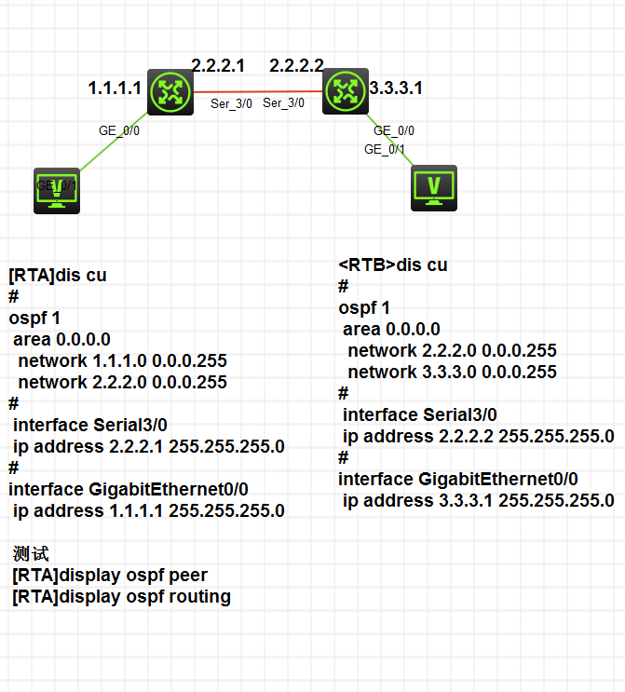
- 检查网络连通性和路由器路由表
在ClientA上ping ClientB (IP地址为10.1.0.1)，结果是 无法互通 ，导致这种结果的原因是 RTA上只有直连路由，没有到达ClientB的路由表，故从ClientA上来的数据报文无法转发给ClientB
- 配置OSPF
在RTA上完成OSPF如下配置：
[RTA]router id 1.1.1.1
[RTA]ospf 1
如上配置中，数字1的含义是 OSPF进程号
[RTA-ospf-1]area 0.0.0.0
在如下的空格中填写最恰当的配置命令

[RTA-ospf-1-area-0.0.0.0]network 1.1.1.1 [RTA-ospf-1-area-0.0.0.0]network 10.0.0.0 [RTA-ospf-1-area-0.0.0.0]network 20.0.0.0 在RTB上配置OSPF： [RTB]router id 2.2.2.2 [RTB-ospf-1-area-0.0.0.0]network 10.1.0.0 0.0.0.255

[RTA-ospf-1-area-0.0.0.0]network 1.1.1.1 network 1.1.1.1
[RTA-ospf-1-area-0.0.0.0]network 10.0.0.0 network 10.0.0.0
[RTA-ospf-1-area-0.0.0.0]network 20.0.0.0 network 20.0.0.0
在RTB上配置OSPF：
[RTB]router id 2.2.2.2
[RTB-ospf-1-area-0.0.0.0]network 10.1.0.0 0.0.0.255

- 检查路由器OSPF邻居状态及路由表
在路由器上可以通过 display ospf peer 命令查看路由器OSPF邻居状态。
通过如上命令在RTA上查看路由器OSPF邻居状态，依据输出信息，可以看到，RTA与Router ID为 2.2.2.2(RTB) 的路由器互为邻居, 此时，邻居状态达到 FULL ，说明RTA和RTB之间的链路状态数据库 同步 ，RTA具备到达RTB的路由信息。
在RTA上可以使用 display ospf routing 命令查看路由器的OSPF路由表。
在RTA上使用 display ip routing-table 命令查看路由器全局路由表，依据此命令输出信息显示，可以看到，RTA的路由表中有 2 条OSPF路由，其优先级分别为 10 ， 10 ，Cost值分别为 2 ， 2 。
检查网络连通性
在ClientA上ping ClientB(IP地址为10.1.0.1)，其结果是 可达 。
在ClientB上ping ClientA(IP地址为10.0.0.1)，其结果是 可达 。

实验任务二：单区域OSPF增强配置
- 搭建实验环境并完成基本配置
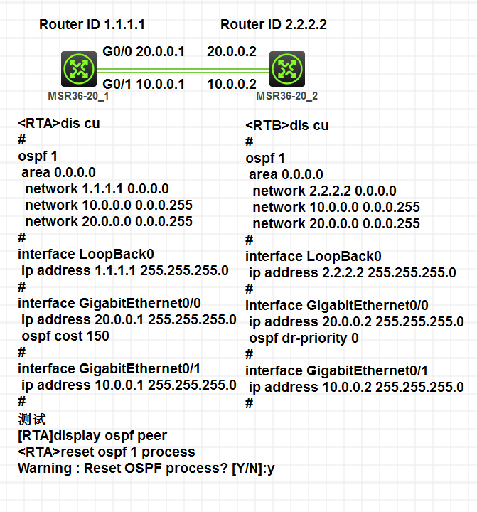
- OSPF基本配置
在路由器上完成基本OSPF配置，并在相关网段使能OSPF
- 在RTA上配置OSPF：
[RTA]router id 1.1.1.1
[RTA]ospf 1
[RTA-ospf-1]area 0.0.0.0
[RTA-ospf-1-area-0.0.0.0]network 1.1.1.1 0.0.0.0
[RTA-ospf-1-area-0.0.0.0]network 10.0.0.0 0.0.0.255
[RTA-ospf-1-area-0.0.0.0]network 20.0.0.0 0.0.0.255
- 在RTB上配置OSPF：
[RTB]router id 2.2.2.2
[RTB]ospf 1
[RTB-ospf-1]area 0.0.0.0
[RTB-ospf-1-area-0.0.0.0]network 2.2.2.2 0.0.0.0
[RTB-ospf-1-area-0.0.0.0]network 10.0.0.0 0.0.0.255
[RTB-ospf-1-area-0.0.0.0]network 20.0.0.0 0.0.0.255
- 检查路由器OSPF邻居状态及路由表
在RTA上使用 dis ospf peer 命令查看路由器OSPF邻居状态，根据输出信息可以看到：RTA与Router ID为 2.2.2.2(RTB) 的路由器建立了两个邻居， RTA的G0/0接口与RTB配置IP地址为 20.0.0.2 的接口建立一个邻居，该邻居所在的网段为 20.0.0.0/24 ；另外，RTA的G0/1接口与RTB配置的IP地址为 10.0.0.2 的接口建立一个邻居，该邻居所在的网段为 10.0.0.0/24 。
在RTA上使用 dis ospf routing 查看路由器OSPF路由表,根据输出信息可以看到：
在RTA的OSPF路由表上有两条到达RTB的2.2.2.2/32网段的路由，分别是邻居 20.0.0.2发布的，另一条是10.0.0.2发布的 ，这几条路由的 Cost 相同。
在RTA上使用 dis ip routing-table 查看路由器全局路由表，根据输出信息可以看到，在RTA路由器全局路由表内，有 2 条到达RTB的2.2.2.2/32网段的等价OSPF路由。
- 修改路由器OSPF接口开销
修改路由器OSPF接口开销需要在 接口 视图下通过 ospf cost 命令完成。
修改RTA的G0/0接口的OSPF开销为150，请在如下空格中填写完整的配置命令：
[RTA]int g0/0
[RTA-GigabitEthernet0/0]ospf cost 150
- 检查路由器路由表
在RTA上使用命令 dis ospf routing 查看路由器OSPF路由表以及通过 命令查看路由器全局路由表，根据输出信息可以看到，在RTA的OSPF路由表上有 1 条到达RTB的2.2.2.2/32网段的路由，导致这种结果的原因是 RTA的G0/0接口的开销配置为150，远高于G0/1的开销，故在RTA的OSPF路由表上仅有一条由邻居10.0.0.2
发布的到达RTB的2.2.2.2/32网段的路由 。
- 修改路由器OSPF接口优先级
配置修改路由器OSPF接口优先级需要在 接口 视图下通过 dr-priority 命令完成。
修改RTB的G0/0的OSPF接口优先级为0，请在如下空格中填写完整的配置命令：
[RTB]int g0/0
[RTB-GigabitEthernet0/0]ospf dr-priority 0
- 在路由器上重启OSPF进程
在路由器上重启OSPF进程需要在用户视图下通过reset ospf命令完成。
将RTA的OSPF进程重启，具体配置命令为 reset ospf 1 process
将RTB的OSPF进程重启，具体配置命令为 reset ospf 1 process
- 查看路由器OSPF邻居状态
OSPF进程重新启动后，在RTA、RTB上使用 dis ospf peer 查看路由器OSPF邻居状态，依据输出信息可以看到， RTA 接口G0/0 成为网段20.0.0.0/24的DR， RTB的接口G0/0 成为网段20.0.0.0/24的DRother，导致这种原因是因为由于RTB的G0/0接口的dr优先级为0，不具备DR/BDR选举权 。

实验任务三：多区域OSPF基本配置
- 搭建实验环境并完成基本配置
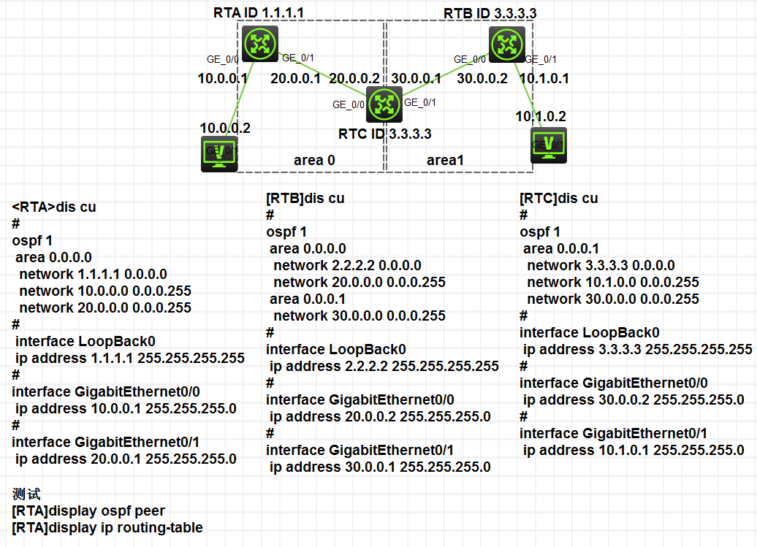
- OSPF基本配置
RTA的两个接口都属于OSPF 区域 0 ，RTB的两个接口分别属于OSPF区域 0 和区域 1 ，RTC的两个接口都属于OSPF区域 1 。依据该区域划分完成基本OSPF配置。
在RTA完成基本OSPF配置，并在相关网段使能OSPF，其完整命令为：
[RTA]router id 1.1.1.1
[RTA]ospf 1
[RTA-ospf-1]area 0.0.0.0
[RTA-ospf-1-area-0.0.0.0]network 1.1.1.1 0.0.0.0
[RTA-ospf-1-area-0.0.0.1]network 10.0.0.0 0.0.0.255
[RTA-ospf-1-area-0.0.0.1]network 20.0.0.0 0.0.0.255
在RTB完成基本OSPF配置，并配置正确的区域以及在相关网段使能OSPF，其完整命令为：
[RTB]router id 2.2.2.2
[RTB]ospf 1
[RTB-ospf-1]area 0.0.0.0
[RTB-ospf-1-area-0.0.0.0]network 2.2.2.2 0.0.0.0
[RTB-ospf-1-area-0.0.0.1]network 20.0.0.0 0.0.0.255
[RTB-ospf-1-area-0.0.0.0]quit
[RTB-ospf-1-area]area 1
[RTB-ospf-1-area-0.0.0.1]network 30.0.0.0 0.0.0.255
在RTC上完成基本OSPF配置，并在相关网段使能OSPF，其完整命令为：
[RTC]router id 3.3.3.3
[RTC]ospf 1
[RTC-ospf-1]area 1
[RTC-ospf-1-area-0.0.0.0]network 3.3.3.3 0.0.0.0
[RTC-ospf-1-area-0.0.0.1]network 10.0.0.0 0.0.0.255
[RTC-ospf-1-area-0.0.0.1]network 30.0.0.0 0.0.0.255

- 检查路由器OSPF邻居状态及路由表
在RTB上使用 dis ospf peer 查看路由器OSPF邻居状态，根据输出信息可以得知，在Area 0.0.0.0内，RTB的 G0/0 接口与RTA配置IP地址为20.0.0.1的接口建立邻居关系，该邻居所在的网段为 20.0.0.0/24 ，RTB配置IP地址为 20.0.0.2 的接口为该网段的DR路由器；在Area 0.0.0.1内，RTB的 G0/1 接口与RTC配置IP地址为30.0.0.1的接口建立邻居关系，该邻居所在的网段为 30.0.0.0/24 ， RTC配置IP地址为30.0.0.1 的接口为该网段的DR路由器。
在RTB上使用 dis ospf routing 命令查看路由器OSPF路由表，使用 dis ip routing-table 命令查看路由器全局路由表，

- 检查网络连通性
在ClientA上ping ClientB(IP地址为10.1.0.1)，其结果是 可达 ；
在ClientB上ping ClientA(IP地址为10.0.0.1)，其结果是 可达 。

